Zuster Sigeberta Busscher is rustig overleden in het verpleeghuis St. Elisabeth te Lage Vuursche op maandag 10 november 2014 in het bijzijn van zuster Gaudentia. De laatste paar dagen ging zuster Sigeberta zienderogen achteruit.
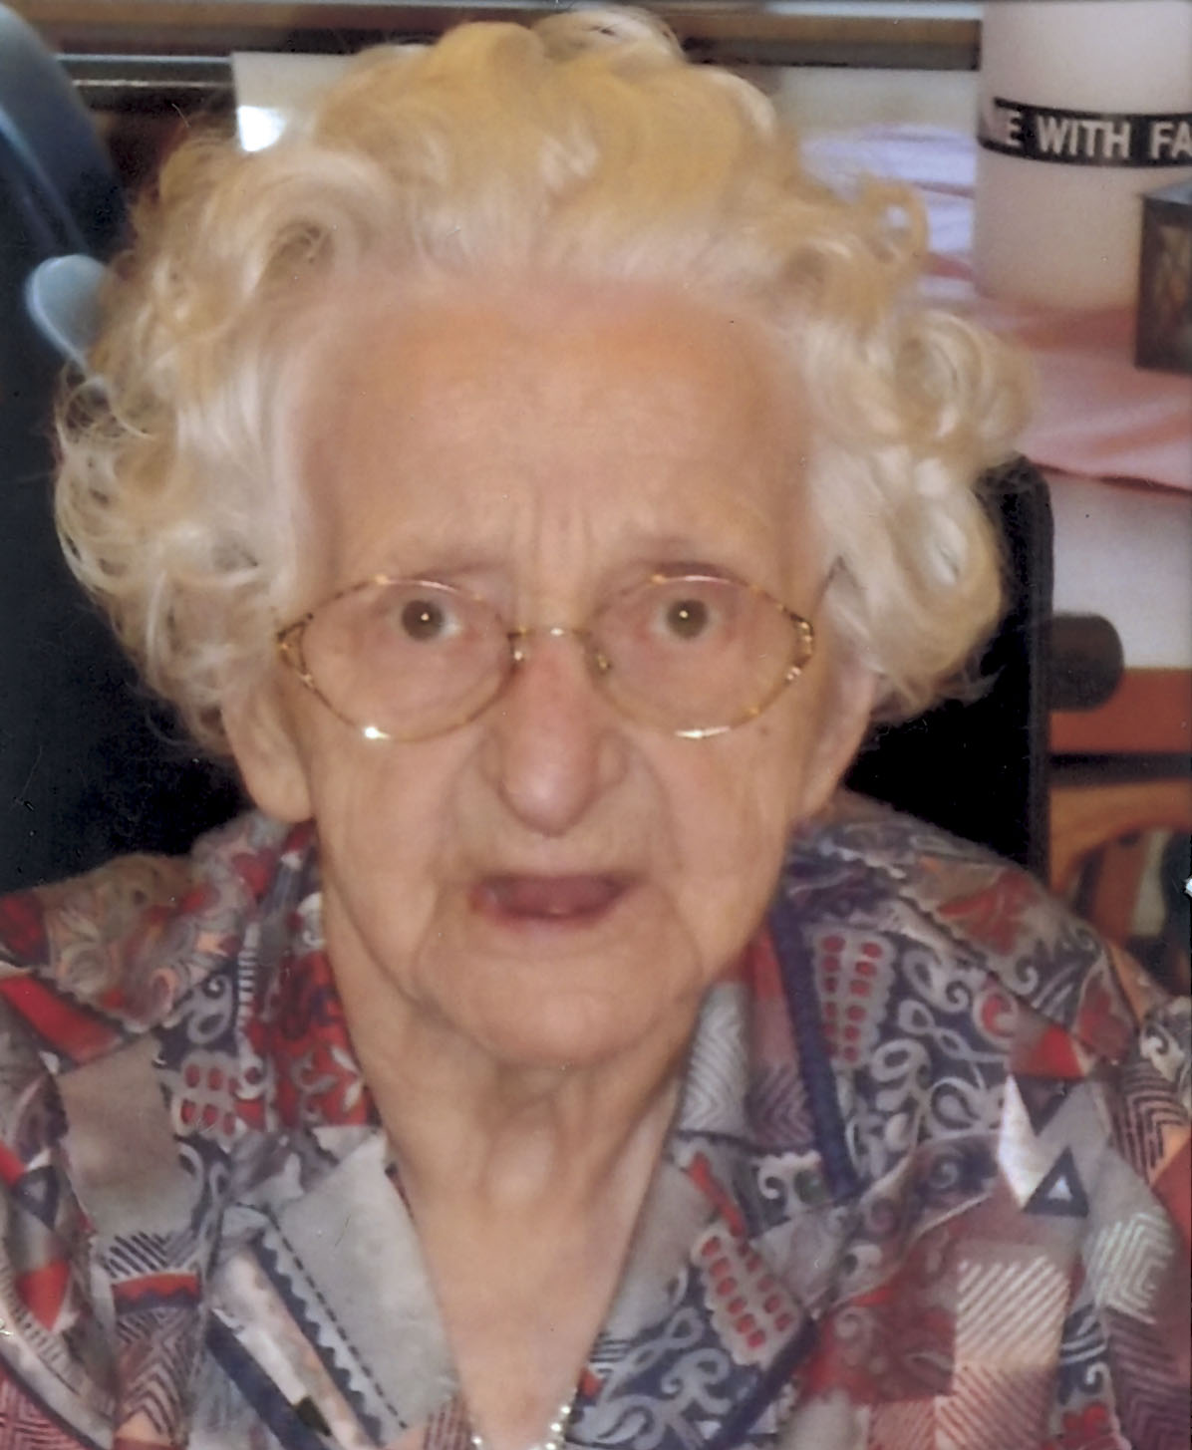
God heeft haar thuis geroepen op de hoge leeftijd van 101 jaar.

Zuster Sigeberta, Geertruida Maria, Busscher werd geboren in Geesteren op 25 augustus 1913. Ze groeide op in een groot godsdienstig gezin. Daar leerde ze klaar te staan en zorg te dragen voor de ander.
September 1933 is ze ingetreden en maart 1936 heeft ze haar eerste geloften afgelegd als Zuster van Onze Lieve Vrouw van Amersfoort. Na haar professie is ze in diverse plaatsen geweest. Haar gezondheid heeft haar nog wel eens parten gespeeld. In 1955 is ze in Amersfoort in het Moederhuis gekomen en daar heeft ze zeker haar sporen nagelaten. Binnenshuis en ook zeker buitenshuis was zuster Sigeberta te vinden. Zuster Donata van de hulpdienst in het Soesterkwartier belde haar dikwijls op als er moeilijkheden waren in een gezin. Zuster Sigeberta voelde zich bijzonder in haar element als ze bezoeken ging afleggen bij probleemgezinnen. Op haar fiets ging ze er dan op af. Haar gezicht klaarde helemaal op als ze over ‘haar’ mensen vertelde. Ze bood een luisterend oor en ze heeft op diverse manieren geholpen.
Ze was trots op haar familie in Twente. De Weerselose markt die haar broer had opgezet was heel belangrijk voor haar. Diverse keren is ze er met verschillende zusters naar toe geweest.
Bijzondere aandacht had ze ook voor de graven van de zusters op de begraafplaats in Amersfoort. Ze ging er dikwijls heen om ze schoon te maken. Ze vond dat alles er netjes uit moest zien. Zo kon je haar ook wel aantreffen met de bezem in de hand om de straat schoon te vegen in de tuin van het moederhuis.
In 2004 bleek dat ze zelf meer verzorging nodig had, ze werd in Agnietenhove opgenomen. Het was niet altijd makkelijk voor haar om alles los te laten. Na enige jaren had ze zoveel zorg nodig dat ze in het verpleeghuis St. Elisabeth in Lage Vuursche moest worden opgenomen. Op de ‘Regenboog’ pg. afdeling heeft het haar niet aan zorg en aandacht ontbroken. Augustus 2013 heeft ze nog op een bijzondere manier haar honderdste verjaardag gevierd. In juni van dit jaar werd ook haar zus, zuster Clemence, in Lage Vuursche opgenomen, zij stierf enige weken later. Zuster Sigeberta is nu als laatste van het gezin overleden.
Wij en de familie zullen zuster Sigeberta missen, we weten ook dat haar leven voltooid is en dat ze nu mag zijn bij God die Liefde is en die haar liefde deed geven.
Vrijdag 14 november hebben we tijdens een Eucharistieviering in de kapel van Huize St. Elisabeth afscheid van haar genomen en haar daarna begeleid naar het eigen kerkhof van de zusters.

